令和４年度 学校の授業等で活用できる「親学習」研修
令和４年８月３日（水曜日）14:30～16:30
１．日程／場所 令和４年８月３日（水曜日）／大阪府教育センター
２．参 加 者 1９人（学校教職員、行政担当者）
３．内 容
（１）大阪府より「親学習ついて」
地域教育振興課より、「親学習」の必要性や特徴、実施方法等について説明しました。
（２）ワークショップ「教材を活用した授業展開について」
府内で親学習リーダーとして活動しているOYA・REN（大阪親学習リーダー連絡協議会）の方々を講師に迎え、親学習ワークの体験と、実践の紹介をしていただきました。
親学習教材「見守る」と、親学習教材「わかちあう」を使った親学習を体験しました。
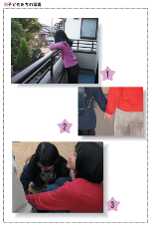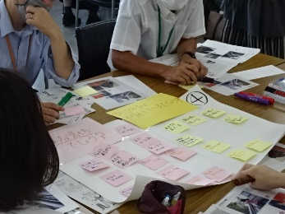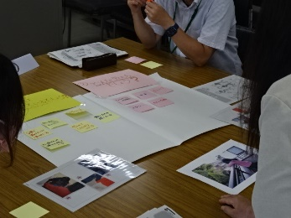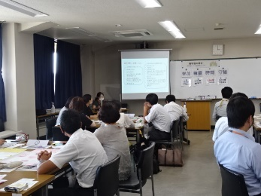
【ワークショップ①】
初めに、親学習のルールが紹介されました。そして親学習教材「見守る」の写真から①この子は何をしているのか？②この子はどんな気持ちなのか？について考え、付箋に書き込み、班で共有しました。同じ写真を見ていても、「おうちの人の帰りを待っている」や「公園で遊んでいる子を見ている」など一人ひとり感じ方が違うこと、お互いの思いを聞くことで相互理解につながることなどを体験しました。その後、実際に子どもたちが写真を見た時の様子を成長段階に分けて紹介してくれました。
また、親学習教材「接する」をもとにした「たまごのワーク」の小・中学校での実践についてもご紹介いただきました。

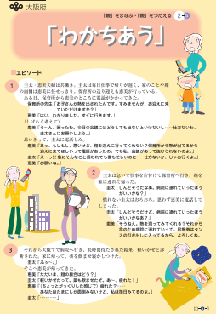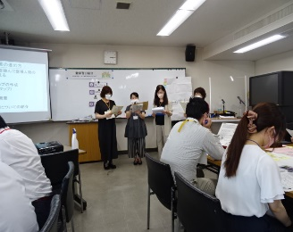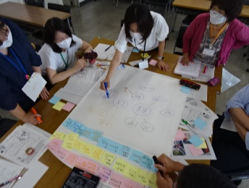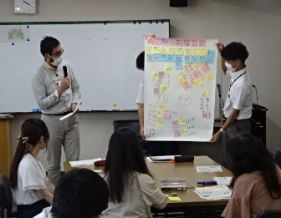
【ワークショップ②】
親学習教材「わかちあう」のエピソードを読み、登場人物のそれぞれの気持ちについて考えた後、どうすれば良かったのかについて考えました。その後、お助けマップとして、周りにはどのような人の関わりがあり、どのような助けをしてもらえるのかについて考えました。最後に、各班から発表がありました。参加者からは、「子育ては、感謝したり頼ったりすることが大切」「日ごろから人とつながりをもっておくと何かあったときに安心できる」などの意見がありました。

（３）参加者の感想
・支援を要する子どもを育てる保護者と関わる中で、悩みというものはいくつもあるが、共有できる場は少ないと感じています。こういったワークを通して話す機会を作ることは重要だと思いました。
・30種類も教材があることを知らなかったのでHPを見て活用させていただこうと思いました。保護者どうし、同じような思いを持って子育てをしているのだと安心して共感できる場を作れたら、保護者どうしのつながりにもつながるのではないかと思いました。
・ワークを通して、様々な意見を聞くことだけでなく、自身の価値観にも気づくことができました。こういった経験があるのとないのとでは、子育ての悩みも変化すると感じました。少しでも自校で活用できればと思います。
大阪府の親学習教材「『親』をまなぶ・『親』をつたえる」を使用したワークショップを体験し、その活用方法等を考えることによって、学校での「親学習」の充実を図り、将来、親となり得る世代の児童・生徒が、「親と自分の関係」や「親となることの意味」等を学習できるようにするため、教職員を対象に学校の授業等で活用できる「親学習」研修を実施しました。

